Жидкая резина — Гидроизоляционные материалы
Жидкая резина – инновационный материал имеющий широкое применение в строительстве. Жидкообразный материал после нанесения на поверхность образует резиновое, монолитное покрытие с высокими показателями эластичности, гидрофобности и долговечности (более 25 лет). Исключительная эластичность (до 2000%) и прекрасная адгезия (сцепление) жидкой резины практически ко всем строительным покрытиям (стяжка, бетон, древесина, ОСБ, плитка, металл, старый рубероид, битумные покрытия и т.д) дают возможность решать самые сложные и разнообразные гидроизоляционные задачи. Наносится методом холодного нанесения (нет необходимости подогревать и использовать горелки), как вручную при малых объёмах (валик, кисть, «макловица»), так и механически при больших объёмах (аппараты безвоздушного распыления).
Товар | Краткое описание | Область применения
Hyperdesmo  (Гипердесмо)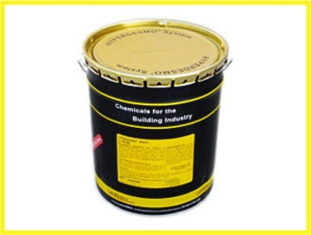Цена — 142 $/ведро | Однокомпонентная жидкая резина универсального  применения на полиуретановой основе.  Наносится мин. в 2 слоя 0.6÷0.8 кг/слой  интервалом между слоями 24÷48 часов  Устойчивость к УФ  Эластичность >600%  Твёрдость >70 ед. по Шору  Стандартные цвета: серый, белый, красный  Расход: от 1.5 кг/м²  Фасовка: вёдра по 25 кг. | - плоские кровли  - ремонт битумной кровли  - террасы, балконы  - веранды, гаражи  - фундаменты, подвалы  - стяжка, бетон, металл  - древесина, ОСБ, ДСП  - подземные сооружения  - защита ППУ от УФ  - керамическая плитка  - под и по штукатурке  - гидроизоляция металла
Hyperdesmo-HAA  (Гипердесмо-АшАА)  Цена — 142 $/ведро | Инновационная однокомпонентная  полиуретановая жидкая резина  быстрой полимеризации в объёме  Наносится в 1-2 и более слоёв  интервалом между слоями 6÷48 часов  Устойчивость к УФ  Эластичность >400%  Твёрдость >70 ед. по Шору  Стандартные цвета: серый, белый, красный  Расход: от 1.5 кг/м²  Фасовка: вёдра по 25 кг. | - плоские кровли  - ремонт старой кровли  - террасы, балконы  - веранды, гаражи  - фундаменты, подвалы  - стяжка, бетон, металл  - древесина, ОСБ, ДСП  - подземные сооружения  - защита ППУ от УФ  - под плитку и поверх плитки  - под и по штукатурке  - гидроизоляция металла
Hyperdesmo PB-2K  (Гипердесмо ПБ-2К)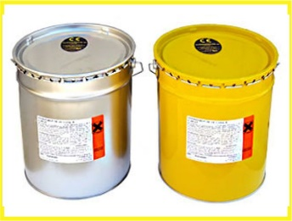Цена — 232 $/кт. | Двухкомпонентная жидкая резина  универсального применения на  битумно-полиуретановой основе с  высокой эластичностью.  Возможность нанесения одним толстым  слоем — 2 кг/м²  После смешивания компонентов, смесь  необходимо выработать в течении 30 минут  Устойчивость к УФ  Эластичность — 2000%  Тёрдость >35 ед. по Шору  Цвет: черный  Расход: от 1.5 кг/м²  Фасовка: комплект (20 кг + 20 кг.) | - фундаменты, туннели  - подземные сооружения  - бетон, асфальтобетон,  - стяжка, металл  - ремонт и восстановление  старой битумной  гидроизоляции

